**曲靖农行贷款毕业生毕业确认流程**

1. 学生登陆[www.gjzxdk.com](http://www.gjzxdk.com)网站，以学生用户名、密码登陆系统。如忘记登录密码或有疑问，请拨打95556
2. 学生登陆系统之后在个人信息列表中，点击“签订还款（展期）协议”如下图所示：

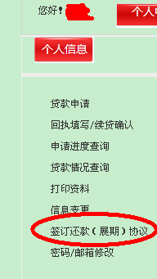

3．点击“已毕业，确认还款信息”如下图所示：

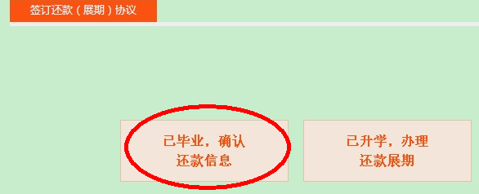

4．填写学生家庭电话、手机号，以及紧急联系人姓名、电话，点击下方确认信息即可。